

Миробод тумани

“БАНОКАТИЙ” МФЙ

ПАСПОРТИ

Тошкент-2025

Миробод т.

“Банокатий” маҳалласи тўғрисида
Маҳалла 1974 йилда ташкил этилган.
Маҳалла “сариқ” тоифада.
Ҳудуди: 72.6 гектар.
Аҳолиси 3088 нафар (эркаклар – 1651 нафар, аёллар – 1437 нафар).
Ёшлар: 484 нафар.
Хонадонлар: 937 та (“қизил” 7 – та, “сариқ” 0– та, “яшил” 930– та).
Оилалар сони:1112 та (камбағал оилалар –5 та).
Кўп қаватли уйлар сони: 17 та.
Ишсизлар: 14 нафар.
Хорижга ишлаш учун кетганлар: 94 нафар.
Пенсионерлар: 412 нафар.
Ногиронлар: 28 нафар.
“Темир дафтар”даги оилалар: 0 та (оила аъзолари – 0 нафар).
“Аёллар дафтари”даги аёллар сони: 169 та нафар.
“Ёшлар дафтари”даги ёшлар сони: 0 нафар.
Маҳалла ҳудудида 22 та жиноят (ўтган йилда 29 та) содир этилган.
Ижтимоий соҳа объектлари: 3 та мактабгача таълим ташкилоти, мактаб, туман ИИОФМБ фаолият юритади.
Бошқарув сервис компаниялари: “Саракўл барака сервис” – 7 та уй, “Салар жил строй” – 1 та уй.
Уй-жой мулкдорлари ширкати: “Транспортник коммунал” – 5 та уй.
Ўзини-ўзи бошқариш: 4 та уй.
Тадбиркорлик субъектлари: 42 та савдо ва 12 та хизмат кўрсатиш шохобчалари 4 та меҳмонхона мавжуд.
Локал қозонхоналар: 1 та.
Маҳалла хизмат кўрсатиш соҳасига ихтисослашган.
Жорий йилда имтиёзли кредит ва субсидиялар ажратиш, ўзини-ўзи банд қилиш ва корхоналарга ишга жойлаштириш ҳисобига
28 нафар фуқаронинг бандлиги таъминланди.
2023 йилда 3 та кўп қаватли уйлар олдидаги йўллар асфальтланди, 2 та болалар майдончаси қурилди ва 4 таси таъмирланди.
1 та трансформатор мукаммал ва 3 таси жорий таъмирланди,
0,5 км кабеллар алмаштирилди.
Баҳор ва куз мавсумида қарийб 151 туп мевали ва манзалари дарахт кўчатлари экилди.
Қўшимча маълумот:
Маҳалла: 1-сектор ҳудудида жойлашган.
Ҳоким – Сайфутдинов Анвар Назарович
Прокурор – Ахунов Ахрор Ганиевич.
ИИБ бошлиғи – Ходжаев Отабек Валиевич
ДСИ бошлиғи – Иномов Хабибулла Таджиевич
ДХХ бошлиғи – Азаматов Пулат Тулкунович

“Банокатий” маҳалласи кўриниши

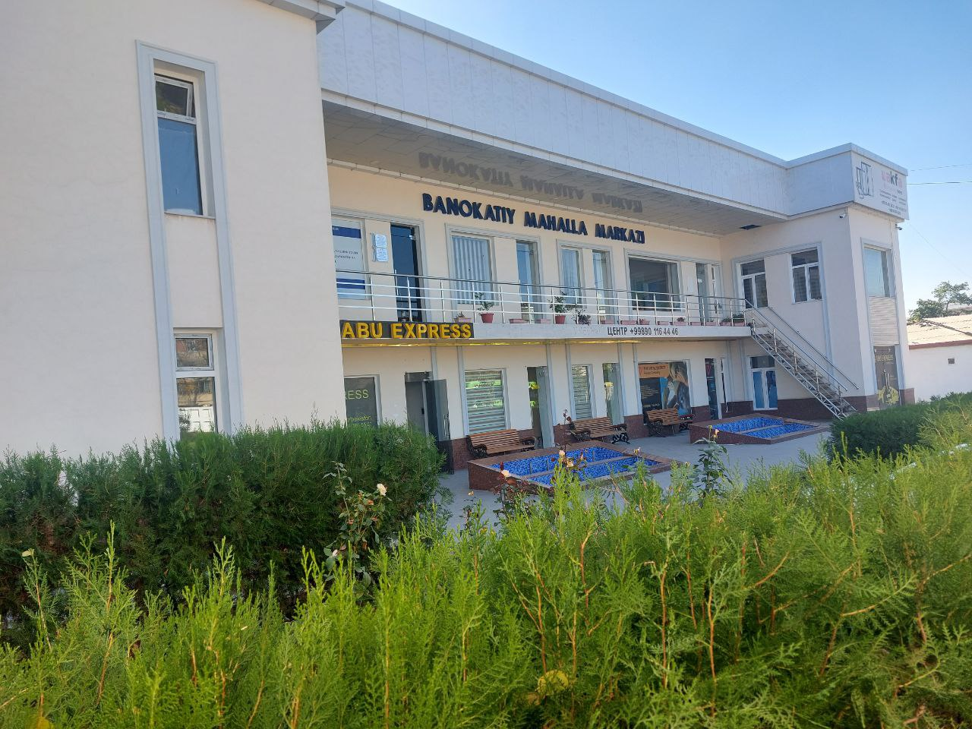

“Банокатий” маҳалла фуқаролар йиғини фаоллари
Лавозими,  тайинланган (сайланган) санаси | Ф.И.Ш.,  туғилган йили ва жойи  (муқаддам ишлаган жойи) | Расм | Маъ-ти
Раис  (26.05.2025) | Жуманова  Нигора Эшмаматовна  1971 йил,  Самарқанд вилояти |  | Олий
Раис  (26.05.2025) | Банокатий МФЙ раиси 2025 йилдан буён |  | Олий
Ҳоким ёрдамчиси  (27.02.2025) | Азизходжаев Мухаммад Жахонгирхужа Алишерхужа ўғли  1994 йил,  Тошкент вилояти | 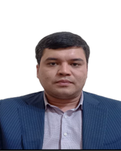 | Олий
Ҳоким ёрдамчиси  (27.02.2025) | Миробод тумани ҳоким ўринбосари |  | Олий
Ёшлар  етакчиси  (03.01.2024) | Абдужабборов  Отабек Бахтиёр  1996 йил,  Тошкент вилояти |  | Олий
Ёшлар  етакчиси  (03.01.2024) | Миробод туман ҳокимлиги |  | Олий
Хотин-қизлар фаоли  (18.08.2025) | Раупова Шахноза Абдурасуловна  1987 йил  Тошкент шаҳри | 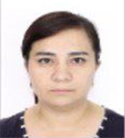 | Олий
Хотин-қизлар фаоли  (18.08.2025) | Миробод тумани Банокатий МФЙ хотин-қизлар фаоли |  | Олий
Солиқ бўлими ходими  (24.01.2023) | Ялгашев Уктамжон Абдиевич  1967 йил,  Самарқанд вилояти | 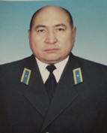 | Олий
Солиқ бўлими ходими  (24.01.2023) | Миробод тумани давлат солиқ инспексияси инспектори |  | Олий
Ижтимоий ходим  (14.01.2025) | Хидирова Хуршида Илхомжон қизи  1996 йил,  Жиззах вилояти |  | Олий
Ижтимоий ходим  (14.01.2025) | Миробод тумани Фурқат МФЙ ижтимоий ходим |  | Олий
Профилактика инспектори  (05.09.2022) | Хайдаров Зокиржон Махмараимович  1976 йил,  Қашқадарё вилояти | 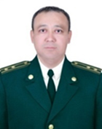 | Олий
Профилактика инспектори  (05.09.2022) | Миробод тумани Саракул МФЙ профилактика инспектори |  | Олий

